

Woensdag 24 september van 14.30-16.30 uur

Mevrouw Ingrid Frohn van de NVVE vertelt over de verschillende wilsverklaringen en hoe deze geregeld kunnen worden.
Ook vertelt zij hoe het geregeld kan worden wanneer iemand levensbeëindiging wenst en hoe de beoordeling dan verder verloopt.
Zij neemt hierin de fysieke achteruitgang en de cognitieve achteruitgang mee waarmee mensen met Parkinson te maken kunnen krijgen.
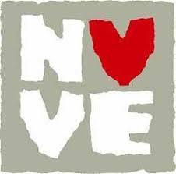

En natuurlijk doen we een hapje en een drankje en praten we even bij.

